00200.003658/2020-79

Relatório anual estatístico
dos pedidos tratados pelo
Serviço de Informação ao Cidadão do Senado Federal em 2019

Brasília, fevereiro de 2020

1. Pedidos de informação em 2019

1.1. Número de pedidos
- Pedidos de informação recebidos: 1.090
- Média mensal: 90,8

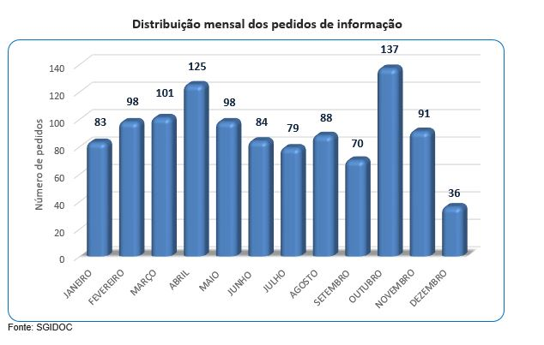

1.2. Prazo de resposta

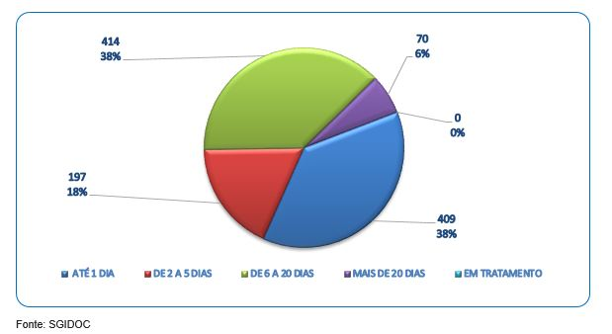

1.3. Assuntos

Frequência de assuntos dos pedidos de informação

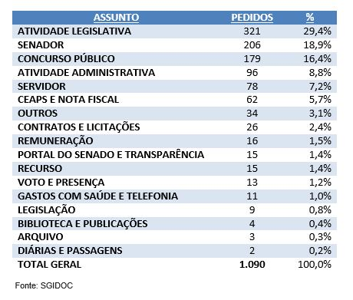

1.4. Negativas de acesso

Houve 72 (setenta e duas) negativas integrais de acesso e 6 (seis) negativas parciais de acesso a pedidos de informação. As negativas foram baseadas em:
- Restrições de acesso por determinação legal;
- Informações de caráter pessoal; ou
- Inexistência da informação no formato especificado pelo requerente.

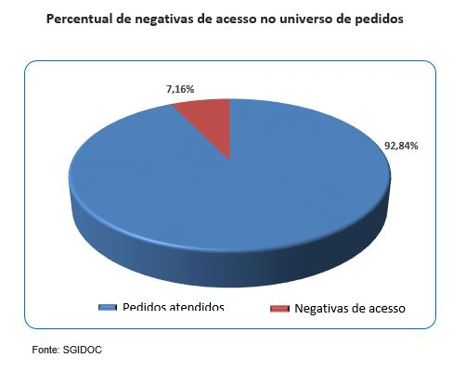

1.5. Pedidos cujas respostas encontravam-se disponíveis nos portais do Senado Federal
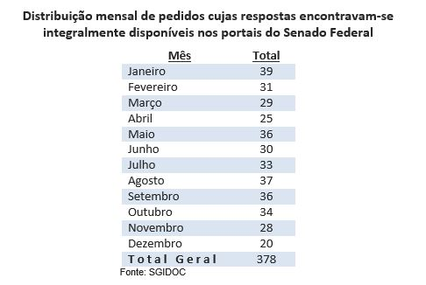

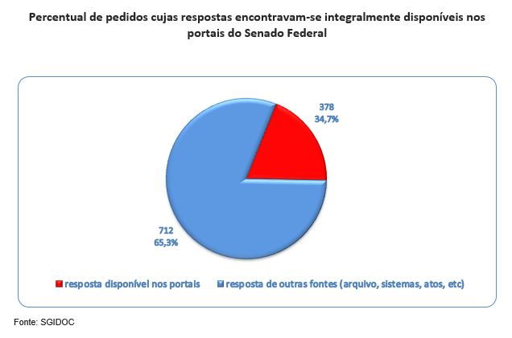

2. Perfil demográfico dos solicitantes de informação em 2019

2.1. Gênero

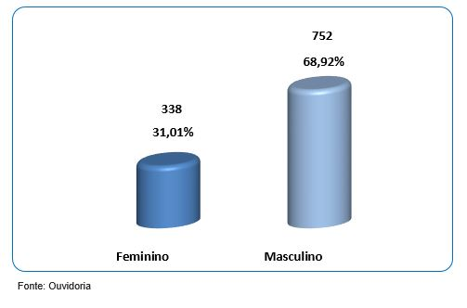

2.2. Faixa etária

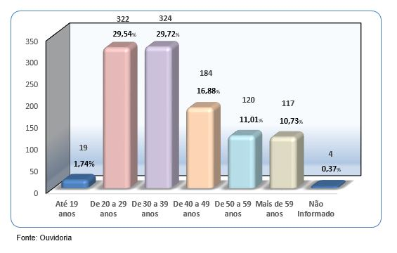

2.3. Escolaridade

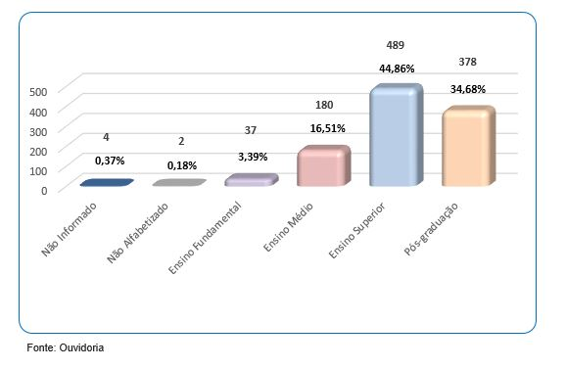

2.4. Região de origem



